Домашнее задание
Тема недели: «Встречаем птиц» «Перелётные птицы»
02.04.18г. – 06.04.18г.
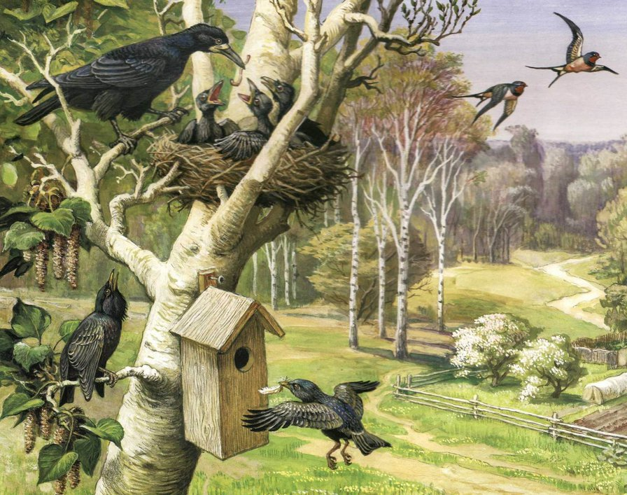
Родителям рекомендуем:
1.Расширять представления о весне (солнце светит ярко, бывают дожди, земля и вода прогреваются солнцем, становятся тёплыми; тает снег, сосульки; появляются почки на деревьях, кустах, вырастают и зацветают растения, дети легко одеты), о птицах весной (прилетают птицы, начинают вить гнёзда и выводить птенцов). Наклеить картинки, перелётные птицы(скворец, грач, ласточка).
2.Воспитывать бережное отношение к птицам (рассматривать, не нанося им вред, кормить только с разрешения взрослых, не пугать, не разорять гнёзда).
3.Отгадывать загадки: «Найди, о ком расскажу».
Развивать умения отгадывать описательные загадки о птицах ближайшего окружения по особенностям внешнего вида (живое, летает, есть крылья, клюв…).
4.Чтение потешки «Сорока-белобока».
Приобщать детей к русскому фольклору. Учить говорить и действовать от имени персонажей.
5.Выучить стихотворение: «Скворушка»
На берёзе скворушка-
Чёрненькие пёрышки-
Распевает песню звонко.
Про весну и про скворчонка!
6.Лепить «Птичка в гнёздышке»
Продолжать формировать навыки деления пластилина (глину) на части, отрывания пластилина (глины) маленькими кусочками от основного куска. Развивать умения детей украшать работу, используя стеки, палочки,

7.Конструирование «Домики для птичек».
Учить выполнять усложнённую конструкцию «замкнутого пространства. Побуждать к украшению постройки.
8.Рассматривать книги и читать (малые формы фольклора «Соловей-соловушка» (лат.), «Курица» (англ.), сказки: «Воробей и лиса» (болг.), произведения русской классической литературы: И.Суриков У Вари был чиж…», К.Ушинский «Уточки» и др.
Чтение потешки «Сорока-белобока».
8.Рассматривать иллюстрации, отражающие признаки весны в живой и неживой природе
9.Играть в настольно-печатные игры, разрезные картинки, предметные картинки; Закрепляя словарь по теме «Птицы»
организовать прогулку в весенний парк, сквер, обращая внимание ребёнка на птиц ближайшего окружения;
привлекать ребёнка к кормлению птиц, наблюдению за их поведением;

